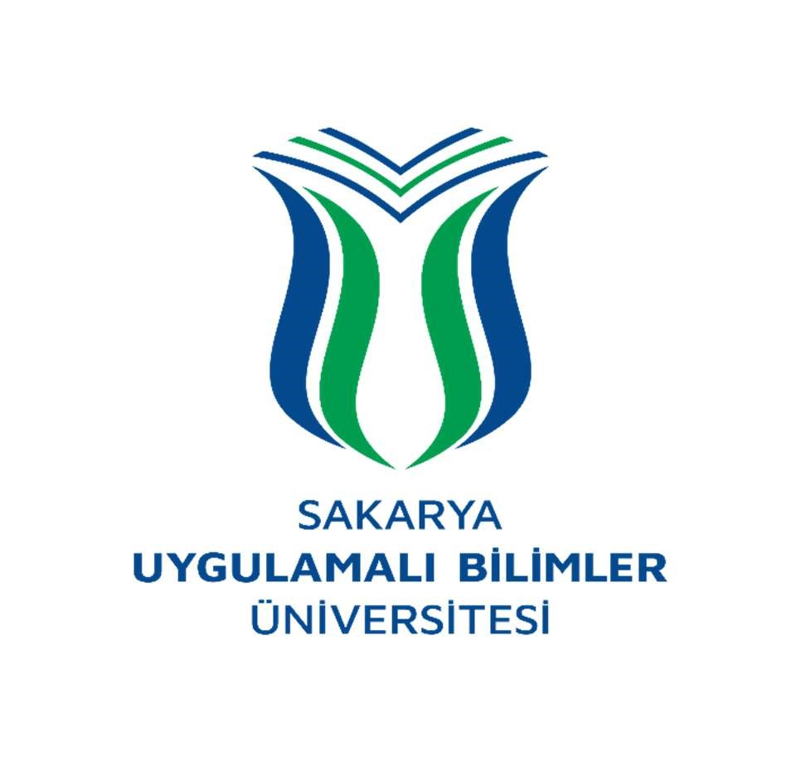

SAĞLIK BİLİMLERİ FAKÜLTESİ

FİZYOTERAPİ ve REHABİLİTASYON BÖLÜMÜ

Program Kılavuzu
https://sbf.subu.edu.tr/

2021-2022

İÇİNDEKİLER
AKADEMİK KADRO 1
KURULUŞ 1
FİZYOTERAPİ VE REHABİLİTASYON BÖLÜMÜ 5
GENEL TANITIM 5
Programın Amacı 6
Programın Hedefleri 6
Program Öğrenme Çıktıları 6
Mezunların Çalışma Alanları 6
+1 Eğitim Modeli 7
Zorunlu Staj Uygulaması 8
Bitirme Çalışması……………………………………………………………………………………8
Mezun Olma Şartı 8
EĞİTİM-ÖĞRETİM PLANI 8
ORYANTASYON PROGRAMI 10
Oryantasyon Takvimi 10
Oryantasyon Programının Kazanımları 11
Oryantasyon Etkinlikleri 11
DERS KAYDI İLE İLGİLİ GENEL KURALLAR 12
ÖĞRENCİ DEĞİŞİM PROGRAMLARI…………………………………………………………..13
ÇİFT ANADAL PROGRAMI (ÇAP) 13
YATAY GEÇİŞ, İNTİBAK VE MUAFİYET 15
ARA SINAV VE YILSONU SINAV TARİHLERİ İLE İLGİLİ BİLGİLER 15
MAZERET SINAVLARI 16
DİĞER HUSUSLAR 16

AKADEMİK KADRO
- Dr. Öğr. Üyesi Gülşah KINALI
- Dr. Öğr. Üyesi Hamza Malik OKUYAN
- Dr. Öğr. Üyesi Oğuzhan Bahadır DEMİR
- Öğr. Gör. Sena Gizem GENÇ
- Arş. Gör. Ayça COŞKUN
- Arş. Gör. Pakize Nurgül ŞEN
- Arş. Gör. Şeyda Öznur AYÇİÇEK
Öğretim üyeleri ve elemanları ile ilgili ayrıntılı bilgi almak için aşağıdaki linki kullanabilirsiniz:
https://sbf.subu.edu.tr/tr/akademik-kadro
KURULUŞ
Sakarya Uygulamalı Bilimler Üniversitesi, Sağlık Bilimleri Fakültesi Yüksek Öğretim Kurulu’nun 9 Mayıs 2018 tarihindeki Genel Kurul toplantısında kabul edilen Resmi Gazete’de 18 Mayıs 2018 tarihinde yayınlanan 7141 No’lu ‘Yükseköğretim Kanunu ile Bazı Kanun ve Kanun Hükmünde Kararnamelerde Değişiklik Yapılmasına Dair Kanun’ Ek madde 184 kapsamında resmi olarak Sakarya Akyazı ilçesinde kurulmuştur.
Sağlık Bilimleri Fakültemiz bünyesinde, Fizyoterapi ve Rehabilitasyon, Hemşirelik, Sağlık Yönetimi olmak üzere toplam 3 bölüm bulunmaktadır. Fizyoterapi ve Rehabilitasyon Bölümümüz 2020-2021 Güz döneminde ilk öğrenci alımını yapmış ve eğitim-öğretim faaliyetlerine başlamıştır.
Fakülte binamız iki katlı olup; derslikler ve bilgisayar laboratuvarları, öğretim elemanı odaları, sağlıklı yaşam ve egzersiz laboratuvarı, elektroterapi ve ısı-ışık laboratuvarları bulunmaktadır.

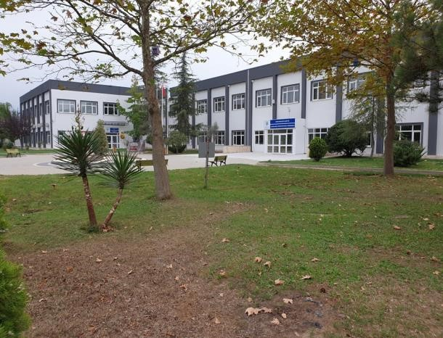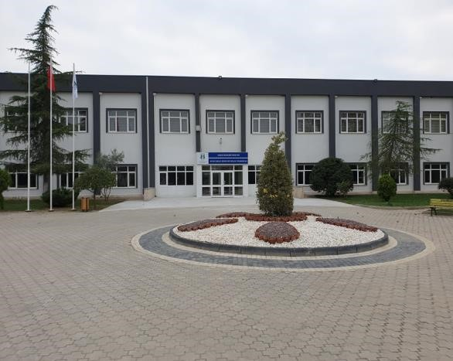
Sağlık Bilimleri Fakültesi Binası

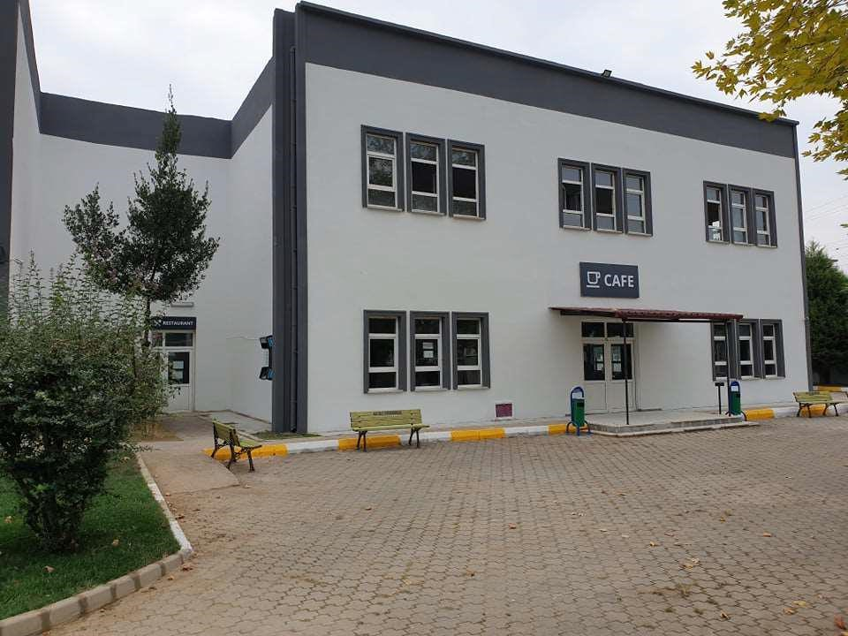
Yemekhane ve Kantin Binası

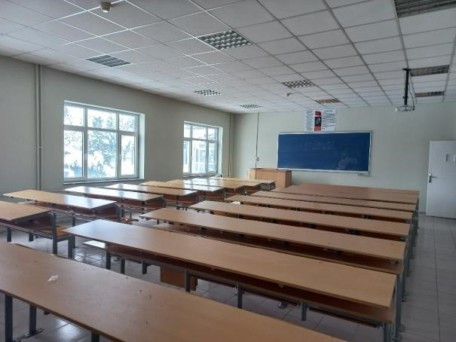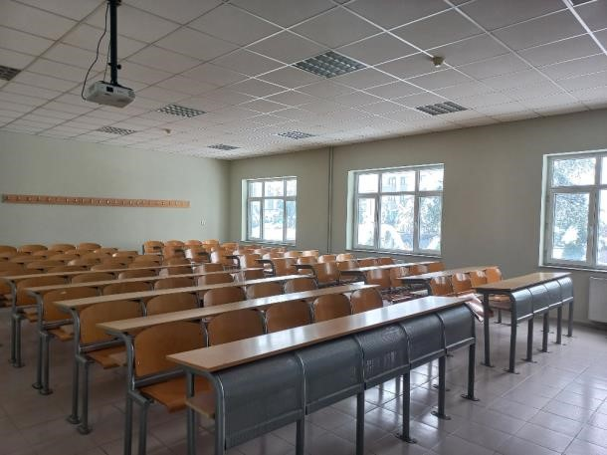
Derslikler
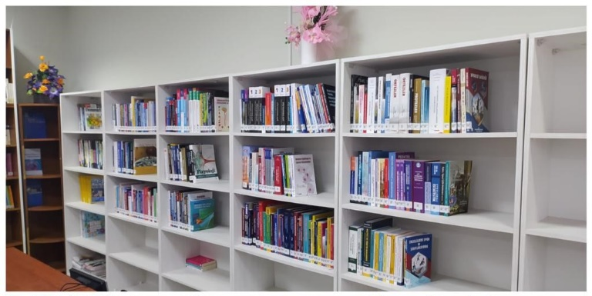
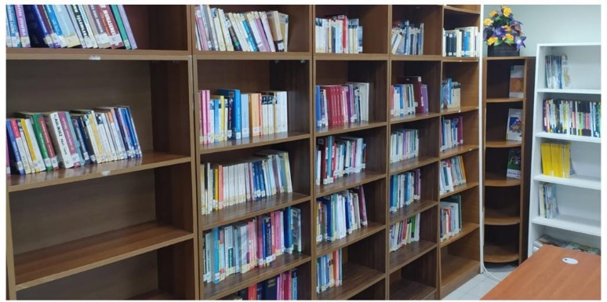

Kütüphane
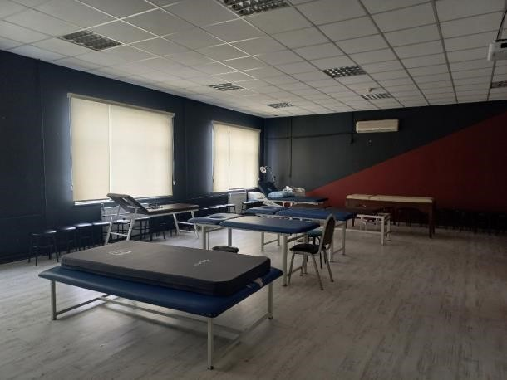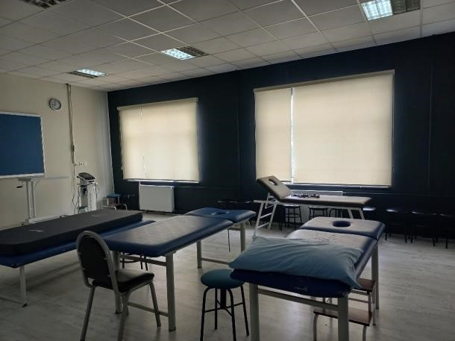

Sağlıklı Yaşam ve Egzersiz Laboratuvarı
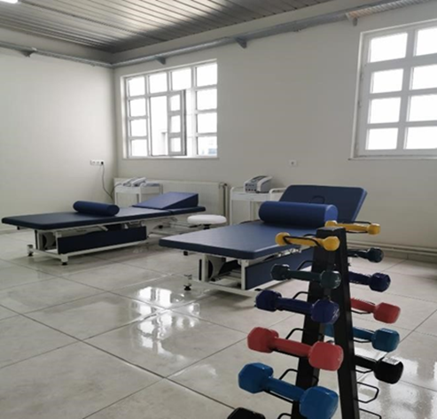
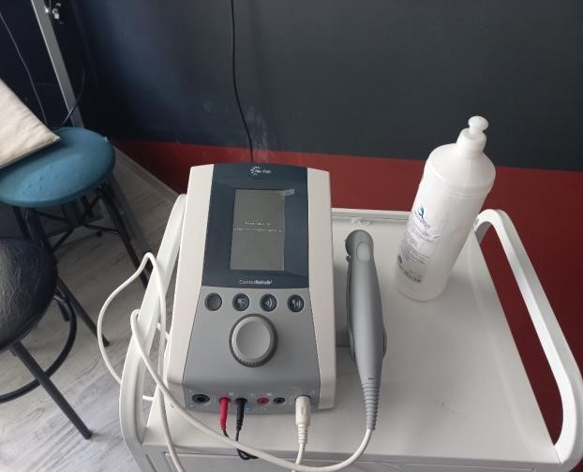
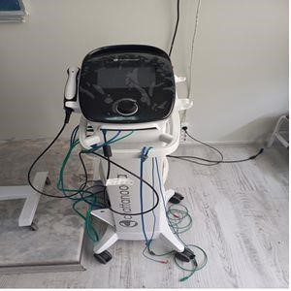
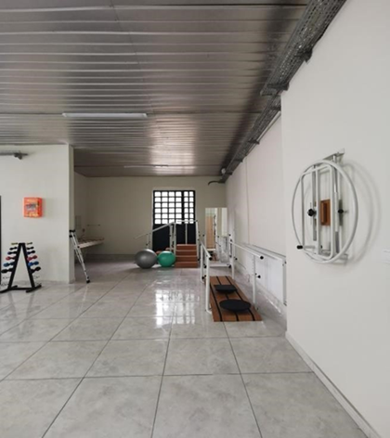
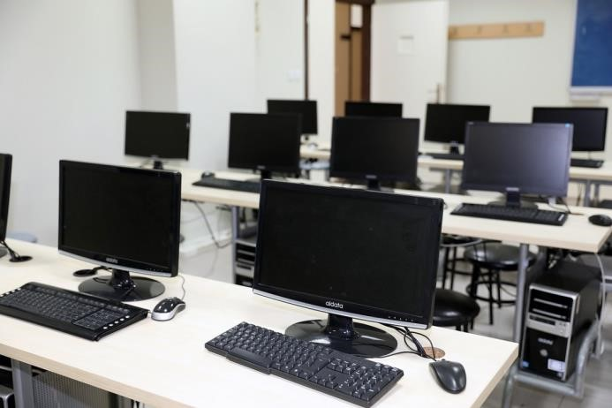
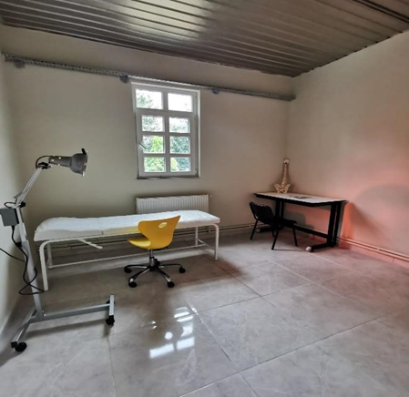
Elektroterapi Laboratuvarları

Isı-Işık Laboratuvarı Bilgisayar laboratuvarı

FİZYOTERAPİ ve REHABİLİTASYON BÖLÜMÜ

Genel Tanıtım
Fizyoterapi ve Rehabilitasyon, bireylerde hareket bozukluğuna yol açan yaralanmalarda, hastalık ve yaşlılıkta, ağrı ve fonksiyon bozukluklarında, uzman hekimin tanısından sonra gerekli tedavi yöntemlerinin planlanarak uygulanmasını içermektedir.
Fizyoterapist; yaralanma, hastalık, hareket sistemi bozuklukları veya diğer durumlardan kaynaklanan ağrı ve fonksiyon bozukluklarının düzeltilmesi veya en aza indirilmesi, bireylerin yaşam kalitesinin arttırılması, fonksiyonel limitasyonlarını, ağrıyı ve yeteneklerini mesleğe özgü ölçme, değerlendirme ve inceleme yöntemleri ile fizyoterapi ve rehabilitasyon programını planlayan, uygulayan ve tekrar değerlendirerek rapor eden, sağlıklı kişilerin sağlığını devam ettirmek amacıyla uygun egzersizler/ koruyucu programlar planlayan mesleki otonomiye sahip olan bir sağlık elemanıdır.
Fizyoterapi; sürekli gelişen ve teknolojik gelişmeyle kendini yenileyen bir sektör olduğundan bu alandaki kalifiye eleman ihtiyacı giderek artmaktadır. Doğuştan veya sonradan kazanılmış engele sahip birey sayısının giderek artışı rehabilitasyon alanında çalışacak fizyoterapistlere olan ihtiyacı da arttırmıştır. Bu bakış açısıyla günümüzde dünyada fizyoterapi lisans programları giderek artmaktadır. Program, eğitim süreci boyunca yeniliklere ve çağın gereklerine entegre bir şekilde hareket edecektir.
Bölümümüz modern altyapı çağdaş eğitim-öğretim ve araştırma ortamı, evrensel düzeyde bilgi üreten, kendini bilimsel olarak sürekli yenileyen ve araştıran aktif ve dinamik bir akademik kadro ile nitelikli öğrencilere ev sahipliği yapmayı amaçlamaktadır.
Dinamik akademik kadromuz, çok yönlü hazırlanmış programlar çerçevesinde, güncel kitaplar ve yayınlarla, öğrencilerle iyi bir iletişim içinde interaktif yöntemleri kullanmaktadır. Bu sayede öğrencilerin fonksiyonel uyum kazanmaları, yüksek bir motivasyona ve bireysel çalışma disiplinine sahip, insiyatif alabilen ve liderlik yapabilen, yenilikçi, insani değerlere ve sorumluluk bilincine sahip, insan hak ve özgürlüklerine saygılı, öğrenmeye açık başarılı fertler olarak toplumla bütünleşmeleri ve araştırmacı bir ruhla yetişmeleri sağlanmaktadır.

Programın Amacı
Bölümün amacı; Fizyoterapi ve Rehabilitasyon alanında, ülke ve bölge ihtiyaçlarını göz önüne alarak bilgiyi beceriyle harmanlayan, her konuda özelleşmiş, bilgili, yenilikçi, araştırmacı mezunlar vermektir. Bilimsel çalışmalara önem veren, idealist, hastaların değerlendirmesini tam ve doğru bir şekilde yapabilen, hastaya özel tedavi yaklaşımları uygulayabilen ve hastalara bütüncül yaklaşabilen meslektaşlar yetiştirmeyi hedeflemekteyiz.

Programın Hedefleri
1.Fizyoterapi ve rehabilitasyon ile ilgili yeterli kuramsal ve uygulamalı bilgilere sahip olma;
2.Fizyoterapi ve rehabilitasyon ile ilgili etik ilke ve kurallara ilişkin bilgiye sahip olma,
3.Fizyoterapi ve rehabilitasyon ile ilgili edindiği bilgi ve becerileri eleştirel bir yaklaşımla değerlendirme; problem çözebilme, kanıta dayalı uygulama yapabilme becerilerini geliştirme,
4.Sağlık alanında ülkemiz ve dünya gündemindeki gelişmeleri izleme ve toplumsal sorumluk bilinci ile değerlendirme.

Program Öğrenme Çıktıları
Sakarya Uygulamalı Bilimler Üniversitesi Sağlık Bilimleri Fakültesi Fizyoterapi ve Rehabilitasyon programı öğrencilerinin, aşağıda belirtilen kazanımlarla mezun olmaları beklenir:
1- Sağlıklı, engelli ve fizyoterapi gerektiren bireylere egzersiz tedavisi, manuel tedavi, elektroterapi tedavisini doğru bir şekilde uygulama bilgisine sahip fizyoterapist yetiştirmek,
2-Fizyoterapi alanında hasta ve hasta yakınları ile ilgili süreçleri belirli kriterlere (insan hakları, hasta hakları, sağlık mevzuatı) göre yürütecek mezunlar yetiştirmek,
3-Görev, hak ve sorumlulukları ile ilgili yasa, yönetmelik, mevzuat ve mesleki etik kurallarına uygun davranış gösteren lisans mezunu bireyler kazandırmaktır.

Mezunların Çalışma Alanları
Fizyoterapi programından mezun olan öğrenciler;
- Fizik Tedavi ve Rehabilitasyon Klinikleri,
- Fizyoterapi ve Rehabilitasyon Araştırma ve Uygulama Merkezleri
- Üniversite ve Devlet Hastaneleri,
- Özel Hastaneler,
- Sağlıklı Yaşam Merkezleri,
- Özel Dal Merkezleri, Tıp Merkezleri,
- Spor Kulüpleri,
- Özel Eğitim ve Rehabilitasyon Merkezleri,
- Rehberlik ve Araştırma Merkezleri (RAM),
- Vestibüler Rehabilitasyon Uygulayan KBB Muayenehaneleri
- Kaplıca-Kür Merkezleri,
- Wellness/Spa/Termal Tesisler vb. tüm sağlık kuruluşlarında istihdam edilebilmektedirler.

+1 Eğitim Modeli
Fizyoterapi programında “7+1 Eğitim Modeli” uygulanmaktadır. Öğrenciler 7 yarıyıl boyunca okulda teorik eğitim almakta olup, 1 yarıyıl da işletmede mesleki eğitim görmektedirler. Bu kapsamda, 1.80 ve üzeri ağırlıklı not ortalamasına sahip öğrenciler 7. ya da 8. yarıyılda işletmede mesleki eğitime gitmektedirler. İşletmede mesleki eğitim; 16 hafta boyunca tam zamanlı olarak işyerlerinde gerçekleştirilmektedir. İşletmede mesleki eğitim süresince öğrencilerin iş kazası ve meslek hastalığı sigortası üniversitemiz tarafından yapılmaktadır. İşletmede mesleki eğitim, kamu ve özel sağlık kurum ve kuruluşlarında yapılabilmektedir.
7+1 Eğitim Modeli, öğrencilerin nitelikli meslek elemanı olarak görev yapacakları işyerlerindeki sorumluluklarını, işçi-işveren ilişkilerini, işyeri çalışma koşullarını ve teorik bilgilerini işyerinde uygulama imkânı sağlamayı amaçlamaktadır. 7+1 Eğitim Modeli öğrenciye daha kolay iş bulma imkânı, kariyer planlaması ve hedeflere ulaşma, iş hayatının şartlarını daha erken öğrenme ve uygulama becerisine sahip olmaktadır.
Zorunlu Staj Uygulaması
Zorunlu staj uygulaması, 4. yarıyıl sonunda 15 iş günü, 6. yarıyıl sonunda 15 iş günü olmak üzere toplam 30 iş günüdür. Staj 6. yarıyıl sonunda 30 iş günü olacak şekilde tek sefer de yapılabilir.
Bitirme Çalışması
Bölümümüzde Bitirme Çalışması kapsamında proje hazırlanması gerekmektedir. Proje hazırlığına yönelik ilk olarak proje amacının belirlenmesi (projenin ne tür bir ihtiyacı karşılayacağı, nerelerde ve hangi amaçla kullanılacağı), sonrasında literatür araştırmasının yapılması (çalışma konusu ile ilgili uygulamalı yurtiçi ve yurtdışı çalışmaların incelenmesi) ve fizibilite çalışmasının yapılması gerekmektedir.
Bitirme çalışmasına ilişkin içerik rehberine aşağıdaki bağlantıdan ulaşılabilir.
BİTİRME ÇALIŞMASI İÇERİK REHBERİ
Mezun Olma Şartı
• 8 yarıyıl sonunda toplam 240 AKTS (Avrupa Kredi Transfer Sistemi) derslerden (staj, uygulama ve laboratuvar) başarılı olup 4.00 üzerinden en az 2.00 ağırlıklı not ortalaması gerekmektedir.
• Öğrenciler 30 günlük stajını tamamlamak zorundadırlar.
EĞİTİM ÖĞRETİM PLANI
Fizyoterapi ve Rehabilitasyon Bölümü 2021-2022 Eğitim-Öğretim Yılı 8 Yarıyıllık Ders Planı aşağıdaki Tablo 1’de verilmektedir.

Tablo 1: Fizyoterapi ve Rehabilitasyon Bölümü Ders Planı
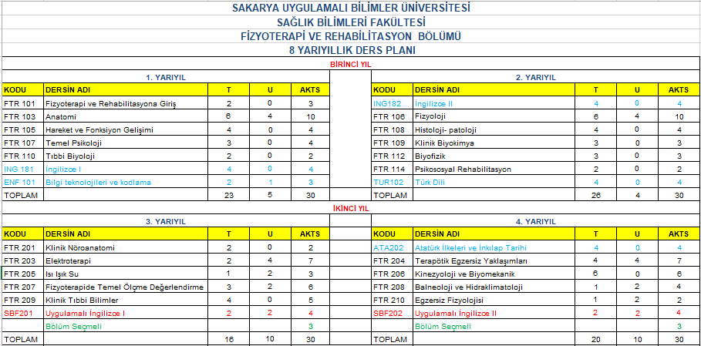
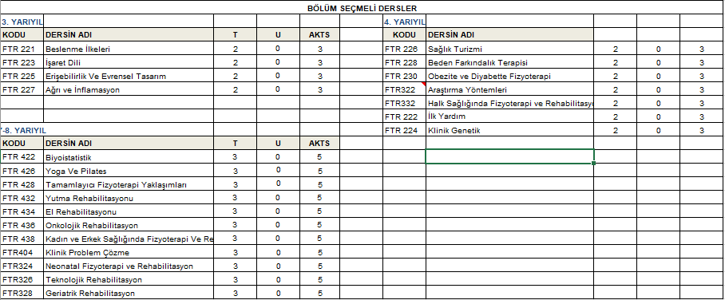
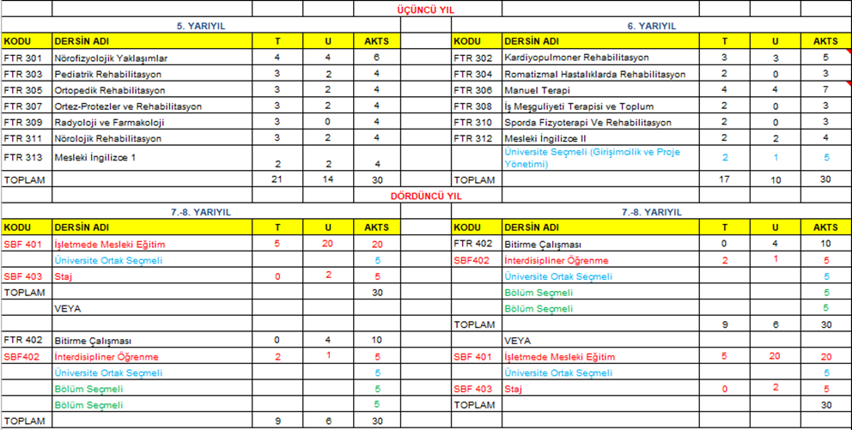

ORYANTASYON PROGRAMI
Fizyoterapi ve Rehabilitasyon Bölümü’ne yeni başlayan birinci sınıf öğrencisine yönelik hazırlanan oryantasyon etkinliklerinin amacı; programın eğitim-öğretim olanaklarını, laboratuvarlarını, fiziki mekanlarını ve akademik kadrosunu tanıtmak ve fizyoterapist hakkında genel bilgiler vermektir.

Oryantasyon Takvimi
Fizyoterapi ve Rehabilitasyon Bölümü tarafından düzenlenen oryantasyon etkinliği, güz yarıyılının ilk haftası Sağlık Bilimleri Fakültesi web sitesinde ilan edilen tarih ve saatlerde gerçekleştirilir.
Oryantasyon etkinlikleri, tüm öğrencilerin katılımına açıktır. Etkinliklere katılım isteğe bağlıdır; ancak bölümü tanıma ve gerekli bilgilere kısa sürede ulaşma imkânları göz önüne alındığında bölüme yeni başlayan tüm birinci sınıf öğrencilerinin programa katılımı faydalı olacaktır.
Oryantasyon etkinliği Bölüm Kurulu’nda belirlenir ve Bölüm Yönetimi ile birlikte bölüm öğretim elemanları tarafından organize edilir.

Oryantasyon Programının Kazanımları
- Bölüm öğretim elemanlarını tanıma
- Bölüme ait sınıf ve laboratuvarların gezilmesi
- Bazı yönetmelikler (eğitim öğretim ve sınav yönetmeliği, öğrenci disiplin yönetmeliği, staj yönetmeliği, vb.) hakkında bilgilendirme
- Çift ana dal programı hakkında bilgilendirme
- Burslar hakkında bilgilendirme
- 8 yarıyıllık ders planı hakkında bilgi sahibi olma
- İlgili yönetmelikler hakkında bilgi sahibi olma
- SABİS sistemini tanıma
- Sınıfları, laboratuvarları, kütüphaneyi, yemekhaneyi, sosyal tesisleri tanıma
- Fizyoterapi ve rehabilitasyon disiplini hakkında bilgi sahibi olma
- Stajı ve işletmede mesleki eğitim olanakları hakkında bilgi sahibi olma
- MUYS’u (Mesleki Uygulama Sistemi) tanıtma

Oryantasyon Etkinlikleri
Oryantasyon Etkinliği kapsamında program akışı şu şekildedir;
- Bölüm öğretim elemanları ile tanışma toplantısı,
- Sınıfların gezilmesi,
- Bazı yönetmelikler (eğitim öğretim ve sınav yönetmeliği, öğrenci disiplin yönetmeliği, staj yönetmeliği vb.) hakkında bilgilendirme,
- Burslar hakkında bilgilendirme,
- 8 yarıyıllık ders planı hakkında bilgilendirme,
- Sosyal transkript hakkında bilgilendirilme,
- Değişim programları hakkında bilgilendirme.
- Çift anadal programları (ÇAP) hakkında bilgilendirme,
- Fizyoterapi ve Rehabilitasyon mesleği iş olanakları hakkında bilgilendirme
Oryantasyon programı haricinde ayrıca güz döneminin ilk haftasında yeni gelen öğrencilere yönelik Sakarya Uygulamalı Bilimler Üniversitesi genelinde tanıtım ve bilgilendirme etkinlikleri düzenlenmektedir. Bu etkinliklerle ilgili duyurular Üniversitemizin web sitesinden yapılır.
DERS KAYDI İLE İLGİLİ GENEL KURALLAR
- Ders kayıt işlemlerinden öğrenci kendisi sorumludur.
- Her öğrenci için birinci sınıfın başında bir akademik danışman atanır ve öğrencinin mezuniyetine kadar bu danışman zorunlu haller dışında değişmez.
- Öğrencilerin lisans programı ile ilgili tüm işlemleri (kayıt, ekle-sil) danışmanları ile birlikte yapılır.
- Öğrenciler, Senato ve Üniversite Yönetim Kurulunun belirlediği esaslar çerçevesinde, kayıt yenileme ve derse yazılma işlemleri akademik takvimde belirtilen tarihlerde elektronik ortamda yapar.
- Öğrencinin bizzat kendisi tarafından SABİS aracılığıyla alacağı dersler sisteme kaydedilir.
- SABİS ile ders eklenebilir, silinebilir. Bu işlemlerde Sakarya Uygulamalı Bilimler Üniversitesi, Ön lisans ve Lisans Eğitim-Öğretim ve Sınav Yönetmeliği esas alınır. Ders kayıt işlemlerini tamamladığını bildiren öğrencilerin aldığı derslerin uygunluğunun danışmanı tarafından denetlenmesi ve onay verilmesi gerekmektedir.
- Sistem üzerinden ders kaydını herhangi bir sebepten dolayı yapamayanlar akademik takvimde belirtilen tarihlerde ders seçme işlemini tamamlayabilirler.
- Sistemde çakışan dersler alınamaz.
- AA (Başarı notu 90-100), YT (Yeterli), MU (Muaf) notlu dersler yükseltmeye alınamaz.
- Öğrenciler birinci ve ikinci dönemlerindeki tüm derslere yazılmak zorundadır.
- Öğrenci alttan DZ (Devamsız) notlu derslerini ve ilk kez alacağı alt yarıyıl derslerini almadan bulunduğu dönemin derslerini seçemez.
- Öğrenci maksimum 40 AKTS ya da 30 AKTS+2 derse (bu durumda 40 AKTS geçilebilir) yazılma yapabilir.
- Bulunduğu döneme kadar tüm derslerini alıp başarmış olması kaydıyla; ortalaması ≥2.50 olan öğrenciler üst sınıfın derslerine yazılabilir. 30 AKTS+3 ders veya 45 AKTS yazılabilir.
- İntibak dersleri 40 AKTS’ye dâhil değildir.
- Çift Ana Dal Programı öğrencileri 30 AKTS+3 ders veya 45 AKTS yazılabilir.
- Çift Ana Dal Programında kayıtlı öğrenciler bulunduğu döneme kadar tüm derslerini alıp başarmış olmak şartı ile ağırlıklı not ortalaması 2.50 ve üzeri olanlar; bir dönemde 30 AKTS+15 AKTS veya 3 derse kayıt yaptırabilir.
- İlgili eğitim-öğretim yılında mezun durumdaki öğrenciler mutlaka İşletmede Mesleki Eğitim (20 AKTS) dersini seçmek zorundadır.
- Birinci sınıf öğrencilerinin ve hazırlık nedeniyle ilk defa ders alacakların ders seçimi kendileri tarafından yapılmaktadır.
- Hazırlık sınıfı öğrencileri birinci sınıftan ders alamaz.
- Alt yarıyıldan ilk defa alınacak veya devamsızlıktan kalınan (DZ) derslere öğrenciler öncelikle yazılmak zorundadır.
ÖĞRENCİ DEĞİŞİM PROGRAMLARI
Üniversitemiz öğrenci değişim programları ile yurt içi ve yurt dışında Fizyoterapi ve Rehabilitasyon eğitimi alma fırsatı bulunmaktadır.
- Erasmus Programı için: https://erasmus.subu.edu.tr/
Bölümümüz öğrencileri Erasmus programı kapsamında halen Polonya ve Almanya’daki çeşitli üniversitelerle değişim programlarına ilişkin yapılan ikili anlaşmalar çerçevesinde eğitim alma fırsatına sahip olabilmektedir.
- Farabi Programı için: https://farabi.subu.edu.tr/
- Mevlana Programı için: https://mevlana.subu.edu.tr/

ÇİFT ANA DAL PROGRAMI (ÇAP)
Çift ana dal programının amacı, kendi bölümlerinde lisans programlarını başarıyla yürüten öğrencilerin, aynı zamanda ikinci bir ana dalda lisans diploması almak üzere öğrenim görmelerini sağlamaktır. İsteyen ve gerekli şartları sağlayan Fizyoterapi ve Rehabilitasyon programı öğrencileri, Hemşirelik programında çift ana dala başvurabilirler.
Çift ana dal yapabilecek Fizyoterapi ve Rehabilitasyon programı öğrencilerinin alacakları ders listesi Tablo 2’de gösterilmiştir. Daha detaylı bilgi için: Lisans Düzeyindeki Programlar Arasında Çift Ana dal ve Yan dal Programı Yönergesi bağlantısını kullanabilirsiniz.

Tablo 2: Çift Ana Dal Programı Eşdeğer ve Alınacak Dersler
 | ÖĞRENCİNİN ÇAP YAPTIĞI BÖLÜM DERSLERİ |  |  |  |  | ÖĞRENCİNİN ANADAL BÖLÜMÜNDEN NOTU ÇEKİLECEK DERSLER
 | HEMŞİRELİK BÖLÜMÜ |  |  |  |  | FİZYOTERAPİ VE REHABİLİTASYON
 | Kodu | Ders | Z/S | T+U | AKTS | Kodu | Ders | Z/S | T+U | AKTS
- YARIYIL  1  1. Yarıyıl | HEM 101 | HEMŞİRELİĞİN KAVRAMSAL ÇERÇEVESİ | Zorunlu | 6+0 | 9 | ALINACAK
 | HEM 103 | FİZYOLOJİ | Zorunlu | 3+0 | 5 | FTR 106 | FİZYOLOJİ | Zorunlu | 6+4 | 10
 | HEM 105 | ANATOMİ | Zorunlu | 3+0 | 5 | FTR 103 | ANATOMİ | Zorunlu | 6+4 | 10
 | HEM 107 | MİKROBİYOLOJİ | Zorunlu | 2+0 | 3 | ALINACAK
 | HEM 109 | TERÖPATİK İLETİŞİM | Zorunlu | 2+2 | 4 | FTR 114 | PSİKOSOSYAL REHABİLİTASYON | Zorunlu | 2+0 | 2
 | ING 181 | İNGİLİZCE I | Zorunlu | 4+0 | 4 | İNG 181 | İNGİLİZCE I | Zorunlu | 4+0 | 4
- YARIYIL | HEM 102 | HEMŞİRELİK ESASLARI | Zorunlu | 6+12 | 13 | ALINACAK
 | HEM 104 | SAĞLIĞIN DEĞERLENDİRİLMESİ VE KRİTİK | Zorunlu | 2+2 | 4 | ALINACAK
 | HEM 106 | BİYOKİMYA | Zorunlu | 2+0 | 3 | FTR 110 | KLİNİK BİYOKİMYA | Zorunlu | 2+1 | 3
 | HEM 108 | HEMŞİRELİKTE FARMAKOLOJİ | Zorunlu | 2+0 | 3 | FTR 309 | RADYOLOJİ VE FARMAKOLOJİ | Zorunlu | 3+0 | 4
 | HEM 110 | PATALOJİ VE HİSTOLOJİ | Zorunlu | 2+0 | 3 | FTR 108 | HİSTOLOJİ-PATOLOJİ | Zorunlu | 4+0 | 4
 | ING 182 | İNGİLİZCE II | Zorunlu | 4+0 | 4 | IİNG 182 | INGILIZCE II | Zorunlu | 4+0 | 4
- YARIYIL  3  3. Yarıyıl | HEM 201 | İÇ HASTALIKLARI HEMŞİRELİĞİ | Zorunlu | 4+8 | 8 | ALINACAK
 | HEM 203 | CERRAHİ HASTALIKLARI HEMŞİRELİĞİ | Zorunlu | 4+8 | 8 | ALINACAK
 | HEM 205 | SAĞLIK HİZMETLERİNDE ETİK | Zorunlu | 2+0 | 3 | ALINACAK
 | SBF 201 | UYGULAMALI İNGİLİZCE I | Zorunlu | 2+2 | 4 | SBF 201 | UYGULAMALI İNGİLİZCE I | Zorunlu | 2+2 | 4
 | TUR 201 | TÜRK DİLİ | Zorunlu | 4+0 | 4 | TUR 102 | TÜRK DİLİ | Zorunlu | 4+0 | 4
 |  | BÖLÜM SEÇMELİ I | Seçmeli | 0+0 | 3 |  | BÖLÜM SEÇMELİ I | Seçmeli | 0+0 | 3
- YARIYIL | ATA 202 | ATATÜRK İLKELERİ VE İNKILÂP TARİHİ | Zorunlu | 4+0 | 4 | ATA 202 | ATATÜRK İLKELERİ VE İNKILÂP TARİHİ | Zorunlu | 4+0 | 4
 | ENF 202 | BİLGİ TEKNOLOJİLERİ VE KODLAMA | Zorunlu | 2+1 | 3 | ENF 101 | BİLGİ TEKNOLOJİLERİ VE KODLAMA | Zorunlu | 2+1 | 3
 | HEM 202 | KADIN SAĞLIĞI VE HASTALIKLARI HEMŞİRELİĞİ | Zorunlu | 4+8 | 8 | ALINACAK
 | HEM 204 | ÇOCUK SAĞLIĞI VE HASTALIKLARI HEMŞİRELİĞİ | Zorunlu | 4+8 | 8 | ALINACAK
 | SBF 202 | UYGULAMALI İNGİLİZCE II | Zorunlu | 2+2 | 4 | SBF 202 | UYGULAMALI İNGİLİZCE II | Zorunlu | 2+2 | 4
 |  | BÖLÜM SEÇMELİ II | Seçmeli | 0+0 | 3 |  | BÖLÜM SEÇMELİ II | Seçmeli | 0+0 | 3
- YARIYIL | HEM 301 | RUH SAĞLIĞI VE PSİKİYATRİ HEMŞİRELİĞİ | Zorunlu | 4+8 | 9 | ALINACAK
 | HEM 303 | İLK YARDIM VE ACİL BAKIM | Zorunlu | 2+2 | 4 | ALINACAK
 | HEM 305 | HEMŞİRELİKTE ÖĞRETİM | Zorunlu | 2+0 | 3 | ALINACAK
 | HEM 307 | HEMŞİRELİKTE ARAŞTIRMA YÖNTEMLERİ | Zorunlu | 2+1 | 5 | ALINACAK
 | HEM 309 | MESLEKİ İNGİLİZCE I | Zorunlu | 2+2 | 4 | FTR 313 | MESLEKİ İNGİLİZCE I | Zorunlu | 2+2 | 4
 |  | GİRİŞİMCİLİK VE PROJE YÖNETİMİ | Zorunlu | 2+1 | 5 |  | GİRİŞİMCİLİK VE PROJE YÖNETİMİ | Zorunlu | 2+1 | 5
6. YARIYIL | HEM 302 | HALK SAĞLIĞI HEMŞİRELİĞİ | Zorunlu | 4+8 | 9 | ALINACAK
 | HEM 304 | HEMŞİRELİKTE LİDERLİK VE YÖNETİM | Zorunlu | 3+0 | 5 | ALINACAK
 | HEM 306 | BİOİSTATİSTİK | Zorunlu | 2+2 | 5 | ALINACAK
 | HEM 308 | EPİDEMİYOLOJİ | Zorunlu | 2+0 | 3 | ALINACAK
 | HEM 310 | MESLEKİ İNGİLİZCE II | Zorunlu | 2+2 | 4 | FTR 312 | MESLEKİ İNGİLİZCE II | Zorunlu | 2+2 | 4
 |  | BÖLÜM SEÇMELİ III | Seçmeli | 0+0 | 4 |  | BÖLÜM SEÇMELİ III | Seçmeli | 00+0 | 3
7.YARIYIL | SBF 401 | İŞLETMEDE MESLEKİ EĞİTİM | Zorunlu | 5+20 | 20 | ALINACAK
 | SBF 403 | STAJ | Zorunlu | 0+2 | 5 | ALINACAK
 |  | ÜNİVERSİTE ORTAK SEÇMELİ | Seçmeli | 0+0 | 5 |  | ÜNİVERSİTE ORTAK SEÇMELİ | Seçmeli | 0+0 | 5
8. YARIYIL | HEM 402 | MESLEKİ İNGİLİZCE III | Zorunlu | 2+2 | 5 | ALINACAK
 | HEM 404 | BİTİRME ÇALIŞMASI | Zorunlu | 0+4 | 10 | FTR 402 | BİTİRME ÇALIŞMASI | Zorunlu | 0+4 | 10
 | SBF 402 | İNTERDİSİPLİNER ÖĞRENME | Zorunlu | 2+1 | 5 | SBF 402 | İNTERDİSİPLİNER ÖĞRENME | Zorunlu | 2+1 | 5
 |  | ÜNİVERSİTE ORTAK SEÇMELİ | Seçmeli | 0+0 | 5 |  | ÜNİVERSİTE ORTAK SEÇMELİ | Seçmeli | 0+0 | 5
 |  | BÖLÜM SEÇMELİ IV | Seçmeli | 0+0 | 5 |  | BÖLÜM SEÇMELİ IV | Seçmeli | 0+0 | 3
 | HEMŞİRELİK BÖLÜMÜNDEN ALINMASI GEREKEN TOPLAM AKTS: |  |  |  |  |  |  |  |  | 137

YATAY GEÇİŞ, İNTİBAK VE MUAFİYET
Bölümümüzde öğrencilerin intibak süreçleri, üniversitemiz öğrenci işleri tarafından yürütülen yerleştirme süreçlerinden sonra, ilgili belgelerin bölümümüze ulaştırılması ile başlamaktadır. Üniversitemizin yönetmeliklerine uygun olarak bölümümüze yatay geçiş yoluyla kabul edilecek öğrencilerde aranan nitelikler, gerekli belgeler ve koşullara Sakarya Uygulamalı Bilimler Üniversitesi Yatay Geçiş Senato Esasları bağlantısından ulaşabilirsiniz.
ARA SINAV VE YILSONU TARİHLERİ İLE İLGİLİ BİLGİLER
- Üniversitemiz tüm bölümlerinde ara sınavlar ve yılsonu sınavları akademik takvimde belirtilen zamanlarda gerçekleştirilir.
- Sağlık Bilimleri Fakültesinde verilen derslerin ara sınav ve yılsonu sınav tarihleri Fakülte Web sayfasında ilan edilir.
- Bölüm derslerinin ara sınav ve yılsonu sınav tarihleri ile sınav yerleri fakülte tarafından belirlenir. Sınav tarihlerinin diğer bölümlerden alınan derslerin sınavı ile çakışması olasıdır. Bu konuda sorumluluk öğrenciye aittir.
- Ders ve derslik yoğunluğuna bağlı olarak hafta içi saat 17:30’dan sonra ve hafta sonu sınav yapılabilir.
MAZERET SINAVLARI
- Mazeret Sınavları ile ilgili olarak Sakarya Uygulamalı Bilimler Üniversitesi Ön lisans ve Lisans Eğitim Öğretim Sınav Yönetmeliği esas alınır.
- Ara sınav ve/veya yılsonu sınavına giremeyen öğrencilere geçerli bir mazeret belirttikleri takdirde mazeretlerinin Bölüm Başkanlığınca kabul edilmesi durumunda mazeret sınav hakkı verilir.
- Ara sınav ve/veya yılsonu sınavına giremeyen öğrencilerin durumlarını en geç üç iş günü içerisinde yüz yüze görüşerek, e-posta veya telefonla ilgili dersin sorumlusuna bildirmeleri ve mazeret ile ilgili belgelerini öğrenci işlerine ulaştırmaları gerekmektedir.
- Sağlık Bilimleri Fakültesi Yönetim Kurulu’nun uygun bulması durumunda öğrenciye mazeret sınav hakkı verilir.
- Mazeret sınavlarına dair bilgilere Sakarya Uygulamalı Bilimler Üniversitesi Sınav Yönergesi bağlantısından ulaşabilirsiniz.

DİĞER HUSUSLAR
Sağlık Bilimleri Fakültesi Fizyoterapi ve Rehabilitasyon Bölümü öğrencileri ihtiyaç duydukları form, dilekçe, yönerge ve diğer ilgili dokümanlara, web sayfamızda “öğrenci” sekmesi altında yer alan bağlantılardan ulaşabilir.

